840718401746
СЫДИХОВА Жанна Ергеновна,
№41 М.Оразалиев атындағы жалпы білім беретін мектебінің
қазақ тілі мен қазақ әдебиеті пәні мұғалімі
Түркістан облысы, Сайрам ауданы

ӘЛЕУМЕТТІК ЖЕЛІНІ ПАЙДАЛАНАМЫН

Оқу бағдарламасына сәйкес оқу мақсаты | 7.1.3.1 тыңдалған мәтіннің мазмұнын түсіну, ұсынылған ақпарат бойынша факті мен көзқарасты ажырата білу.  7.3.3.1 мәтін құрылымын (кіріспе бөлім, жалпы мәлімет беріп, детальді мәлімет беру) сақтай отырып, графикті мәтін (шартты, белгі, сурет,сызба) түрінде берілген процесті сипаттап жазу.
Сабақтың мақсаты: | Тыңдалған мәтіннің мазмұнын түсінеді, ұсынылған ақпарат бойынша факті мен көзқарасты ажырата біледі.  Мәтін құрылымын (кіріспе бөлім, жалпы мәлімет бері, детальді мәлімет беру) сақтай отырып, графикті мәтін (шартты, белгі, сурет,сызба) түрінде берілген процесті сипаттап жазады.
Сабақтың барысы:
Сабақ кезеңі/  Уақыты | Педагогтің іс-әрекеті | Оқушының іс-әрекеті | Бағалау | Ресурстар
Сабақтың басы  5 мин  Қызығу шы-  лықты ояту  Жаңа сабақ | Ұйымдастыру кезеңі  «Flippity» әдісі арқылы топқа біріктіру (2 топ)  Жағымды көңіл күй қалыптастыру мақсатында мұғалім «Өзіңізге тілегенді өзгеге тілеңіз» ойсергегін ұйымдастырады  Мұғалім үйге берілген тапсырманы сұрайды.  Білу. Түсіну  Интерактивті тақтадан суретті белгілерді көрсетіп, жаңа сабаққа болжам жасайды.  -Көрсетілген шартты белгілер нені білдіреді? (ватцап, вк, твитер, скайп, ютуб, инстаграм)  -Олар қандай ақпарат береді?  -Бұл желілерді кімдер қолданады?  Оқушыларға тақырыпты ашу мақсатында бейнематериал көрсетіледі «Әлеуметтік желіні пайдаламын» мәтінді тыңдап, қорытындысын анықтайды. | Оқушылар 2 топқа бірігеді:  1–топ  2-топ  Үй тапсырмасына жауап береді.  Сабаққа болжам жасайды, сұрақтарға жауап береді.  Бейнебаян көріп ой түйеді, бір – біріне түсіндіре алады | Бағалау шкаласы:  1 балл  1 балл  1 балл | Оқулық, жұмыс дәптері, суреттер, кестелер  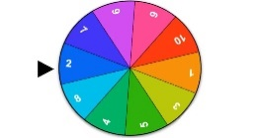  Интерактивті тақта  «Word wall» платформасы  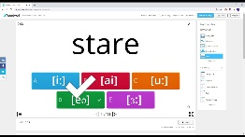  Интерактивті тақта  https://youtu.be/Vgo8yXuf8nU?si=EfWdatEi1O09hg9E
Сабақ тың ортасы  35 мин  Мағына ны тану  7 мин | Талдау  1-тапсырма.  «Футбол алаңы» әдісі арқылы етістіктің шақтарын тауып жазғызады. (2-топ жарыса орындайды. Қай топ көп сөз табады, сол топ жоғары балл алады) | Дескриптор  Тыңдалған мәтіннің мазмұнын түсінеді, ұсынылған ақпарат бойынша факті мен көзқарасты ажырата біледі. | 2 балл | Аудио
10мин | Қолдану  2-тапсырма.  Мәтінге сүйеніп, желілердің пайдасы туралы.  Топтық жұмыс.  «Ойлан, жұптас, бөліс»  «Диаграмма» жасау. (екі түрлі әлеуметтік желіні алып, салыстырады) | Дескриптор  Мәтін құрылымын  (шартты, белгі, сурет,сызба) түрінде берілген процесті сипаттап жазады. | 2 балл | Интерактивті тақта, кесте
3 - мин | Жинақтау  3-тапсырма. «Фри» әдісі арқылы оқушыларға тапсырмалар салынған қорапша ұсынады, соны оқушыларға таңдатқызады, жауаптарын алады.  -Қорапшадағы тапсырманың бірін алып, әр топтан кезектесіп, тақтаға берілген етістіктерді мақсатты келер шаққа айналдырып жаздырады.  (боя, шық, тап, жаса, байқа, енгіз, ал, қала, айнал, қос, жаз, үйрен) | Дескриптор  Мәтін құрылымын графикті мәтін (шартты, белгі, сурет,сызба) түрінде берілген процесті сипаттап жазады. | 2 балл | Интерактивті тақта, кесте  
 | Бағалау  4-тапсырма. Қазіргі кездегі өздерінің ең көп пайдаланатан әлеуметтік желілері туралы екі топ плакатка суретін салдырып, сипаттап айтқызады.  1-топ: Инстаграм желісі 2-топ: Тик-ток желісі | Дескриптор  Ұсынылған ақпарат бойынша факті мен көзқарасты ажырата біледі.  Детальді мәлімет береді, графикті мәтін (шартты, белгі, сурет,сызба) түрінде берілген процесті сипаттап жазады. | 2 балл | Интерактивті тақта  А3 парағы, маркер, стикер, смайлик
 | Рефлексия.  «Whatsapp» платформасы арқылы оқушылар кері байланыс жасайды.  Үйге: 11 - тапсырма  «Менің әлеуметтік желідегі достарым» тақырыбында эссе | 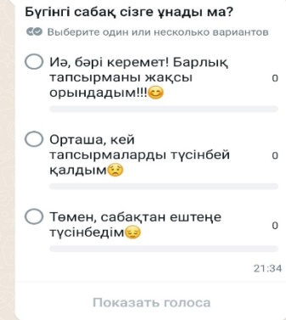 | Кері байланыс береді  Оқушы лар жалпы балын өздері шығара ды | Интерактивті тақта  А3 парағы, маркер, стикер, смайлик

